济宁任城儒济医院

询
价
文
件

项目名称：济宁任城儒济医院门禁岗亭电动门车牌识别系统项目询价
项目编号：JNRCRJYY-202305001
二〇二三年 五 月 八 日

询价采购公告

现就：济宁任城儒济医院门禁岗亭电动门车牌识别系统项目询价
现邀请有相应资质和具有相应供货能力的供应商根据询价文件要求参加本次采购活动，并提供满足要求的货物。采购项目要求如下：
- 项目编号：JNRCRJYY-202305001
- 项目内容：济宁任城儒济医院门禁岗亭电动门车牌识别系统项目询价。
（三）投标人须知：
1、2023年 5 月 10 日 17:00 前将报价清单(盖单位公章)送至：济宁任城儒济医院设备科。
2、报价文件包括：①报价表（后附样表）须加盖公章；②其他需要说明的情况。
3、本项目报价仅限于人民币，同一种货物仅允许提供一个报价。报价为一次性不得更改的最终报价。投标人所报价格应包括设计、运输、安装、调试、后续维保服务等所有费用，如不包含或有其他情况，须在报价文件中具体说明。投标人的报价不能超过采购预算，否则不予授标。报价人需写明具体参投产品技术参数，未附具体参数以无效标处理。
4、报价供应商在济宁任城儒济医院设备科未进行过注册或备案，中标后携带营业执照、税务登记证、组织机构代码证等有关资料原件，及加盖单位公章的复印件一套（每张都必须加盖公章）到济宁任城儒济医院设备科办备案。
5、成交供应商由采购人组建的询价小组，在济宁任城儒济医院院委会的监督下依法确定。询价小组根据符合询价文件要求、报价以最低的原则确定成交供应商。如报价相同，则进行二次报价以二次报价最低价确定成交供应商。当出现报价供应商报价大写与小写不一致的情况，以报价大写为准。当报价供应商所报价格单价、总价与合计价格不一致的情况，询价小组有权做废标处理。
6、参加询价采购的供应商应严格遵守相关法律法规及通行规则，不得提供虚假材料谋取成交，不得采取不正当手段诋毁、排挤其他供应商，不得与采购人、其他供应商恶意串通，不得向采购人行贿或者提供其他不正当利益，否则取消报价及成交资格，同时列入不良行为记录名单，在一至三年内禁止参加本院活动，有违法所得的，交由工商行政管理部门吊销营业执照；构成犯罪的，依法追究刑事责任。
7、参加投标的供应商不得少于3家，否则按废标处理，参加询价采购的供应商报价中标后自身原因不能按报价文件供货的，将按照不诚信供货商处理，取消其今后在我院投标的资格。
8、如无特殊情况，递交报价文件时间截止后当天进行评审。询价评审结束后在济宁任城儒济医院网站（www.jntjyy.com）发布《成交公告》。
9、公示期结束无异议的，于3日内与设备科签订合同，并按约定时间供货。否则取消成交资格。
10、成交供应商提供的设备必须是正宗、原装、全新的产品。成交供应商必须按照国家规定，在厂家承诺的质保期内提供相应的免费服务。
11、结算方式：以签订合同为准 。
12、有关此次采购事宜，可咨询济宁任城儒济医院设备科。
办公地址：济宁任城儒济医院门诊楼五楼设备科。
联系电话：15315171299 路主任

二〇二三年 五 月 八 日

采购物品规格参数及要求
（项目编号JNRCRJYY-202305001 ）（后附参数）
序号 | 产品名称 | 单位 | 用量 | 参考单价 | 报价 | 金额 | 备注
1 | 济宁任城儒济医院门禁岗亭电动门车牌识别系统项目询价
总预算（元）
具体要求 | 无
供货期限要求 | 中标公示期满1日内签订合同。
付款方式

济宁任城儒济医院询价采购报价单
（项目编号：JNRCRJYY-202305001 ）
报价单位：（盖章） 制表日期： 年 月 日
序号 | 品牌、名称 | 型号 |  | 数量 | 单位 | 投标单价 | 投标总价 | 交货时间 | 免费质保期
维修响应时 间 |  | 服务承诺及  其他优惠条件
是否完全响应询价文 件 |  | 服务承诺及  其他优惠条件
合 计 | 人民币（大写）： 万 仟 佰 拾 元 角 分 ¥（小写）：
（金额单位：元）
注：报价供应商可根据项目报价需要增加项目栏数，但不得减少和修改现有栏目。本表不能满足报价需要的，可附页。附页视为报价组成部分。
联系人： 电话：
技术规格偏离表
（项目编号：JNRCRJYY-202305001 ）
投标单位（盖章）： 投标日期： 年 月 日
按询价文件规定填写 |  |  | 按投标实际内容填写
序号 | 品目名称 | 技术要求及规格 | 产品技术规格及配置描述 | 偏离说明（包括品牌、型号等）
其他需要说明的事项
说明：无论有无偏离，投标人均应填写此表。如无偏离，则应填写“无”；如有偏离，则应对偏离的情况详细填写。

技术规格参数
（项目编号：JNRCRJYY-202305001 ）
伸缩门
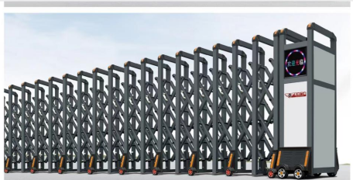

最佳高度为1.6米。
电器说明：
1、双电机，奇升智能机器人门控系统
2、机头包括：显示屏（滚屏字幕+固定屏）， 遥控器1套（包括1个台式遥控、2个无线遥控）。
3、三芯线传输，220V电源。、
电机特性：
电源：220V、50Hz。额定输入功率：370W
电机工作制：-40℃--+70℃
特有的涡轮电机具有热敏保护装置及机械缓冲置与电子软起动装置，适合频繁开启大门
结构岗亭
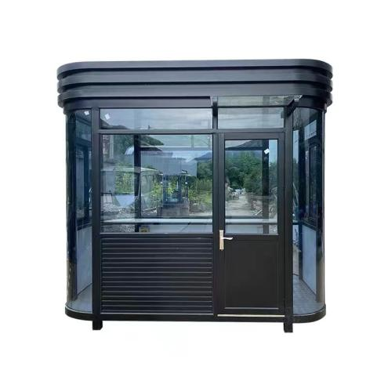  图片仅供产考，具体根据客户要求为准。  岗亭表面经特殊工艺处理，精工制作而成，款型别致，品种繁多。  内部设有照明灯、电源、控开、漏电保护器等，方便使用。 | 规 格 | 3.0米*2.5米*2.5米
 | 主体材料 | 立柱 | 80mm*80mm*1.5mm定制钢结构立柱
 | 主体材料 | 横柱 | 80mm*40mm*1.2mm钢结构型材
 | 岗亭结构 | 内 | 环保内墙板
 | 岗亭结构 | 外 | 金属雕花长城板
 | 岗亭顶 | 用钢龙骨架支撑，定制钢板结构外包型，
 | 封顶 | 用钢龙骨架支撑，镀锌钢板压力成方型倒扣焊接，中性胶密封。
 | 室内吊顶 | 用钢龙骨吊顶支撑，扣板豪华PVC天花板
 | 底 部 | 镀锌钢管焊框架。铺设厚15mm防水模板，表面高级pvc塑胶地板。
 | 门 | 定制玻璃门
 | 玻 璃 | 窗户为5mm镀膜钢化玻璃
 | 空调架 | 镀锌钢管焊接
 | 配置 | 工作台面，空调架，空调
 | 配电系统 | 一套圆型21W节能灯
 | 配电系统 | 漏电开关一组（正泰或德力西）
 | 配电系统 | 五孔电源插座一组，空调插座一组（正泰或德力西）
 | 配电系统 | 暗敷线路、4平方护套线（国标铜线）
 | 数量 | 2台

品名 | 单位 | 图片 | 参数 | ·数量
广告道闸 | 套 | 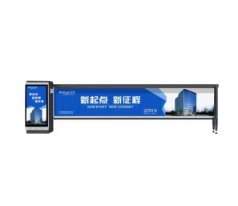 | 新款智能直流无刷道闸,2个无线遥控杆件类型直杆；支持杆长5米；起杆速度6S；RS-485接口1个；I/O接口2个（开关各一路）；防砸功能支持，雷达防砸，线圈防砸、红外防砸；远程遥控支持遥控器远程开关，空旷无干扰环境，最大距离50m；电机寿命200万次；电源返送内置DC12V | 2
地感器 | 个 |  | 车过落杆 | 2
车牌识别系统 | 套 | 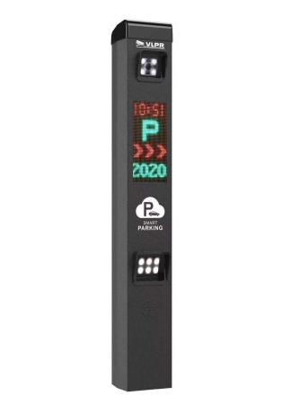 | 300万星光高清识别一体机,集识别、摄像、前端储存、补光等一体，临时脱机功能，集控制、语音、显示、开闸、计费于一体，入口显示欢迎光临、车牌号码、有效日期、剩余车位 ，夜晚车牌白光辅助灯，一个电源控制摄像机，一个电源控制显示屏最佳识别距离：3-6米 | 2
人行平开门 |  | 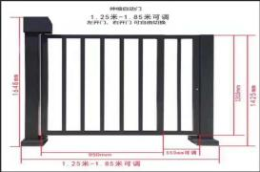 | 遥控开关 | 1

